第五課節 WS (11) 我的「藏寶圖」
姓名：__________( ) 班級：___________ 日期：____________
- 周杰倫成功的故事
http://www.taiwanus.net/news/news/2009/200911281738001339.htm

2. 垃圾桶變黃金桶 垃圾大王的故事

http://www.singpao.com/zt/js/201407/t20140731_520847.html
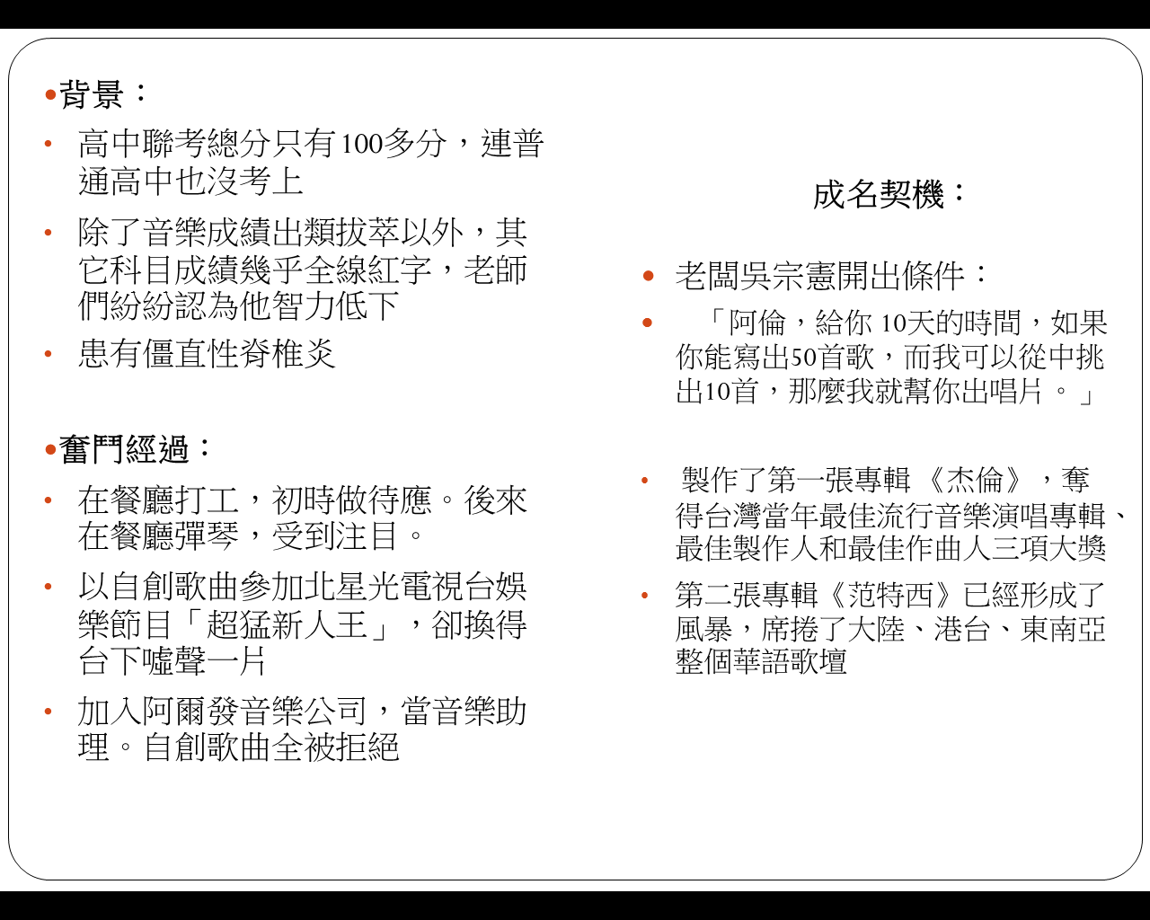 | 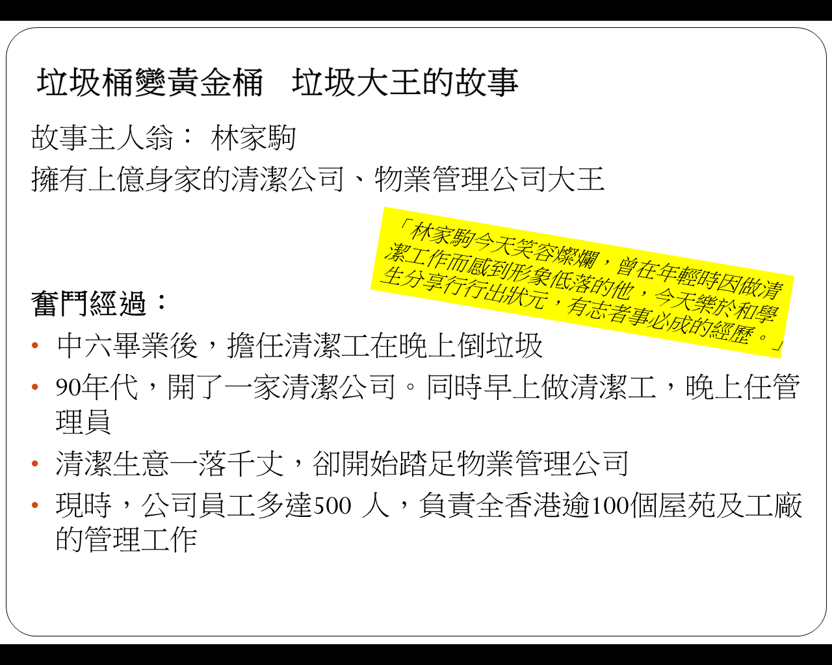

請試設計屬於你的生涯藍圖

目標／夢想 | 所需要求／ 具體路向
職業： | 所需要求：  1)  2)  3)  具體路向：
興趣： | 具體路向：
其他 | 所需要求：  1)  2)  3)  具體路向：

